SYRIE

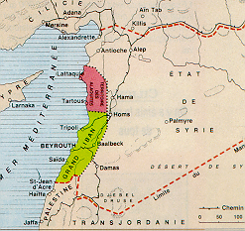

Ancienne province détachée de l'ex-empire Ottoman, la Syrie fut en 1919 découpée en
deux parties administrées l'une par la France (à l'Ouest) et l'autre par les britanniques
sous la souveraineté de l'émir Fayçal.

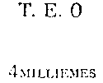

1919 - Timbres de France de 1900-06 surchargés T.EO. (Territoires Ennemis Occupés)

5pi s 40 c rge et bleu |  | 9 pi sur 50c brun et gris |  | 10 pi  sur 1 f lie-de-vin et olive

1919 - Timbres du Levant français de 1902 avec surcharge T.E.O verticale

2 pi  sur 50c brun et gris |  | 4pi  sur 1 f lie-de-vin et olive |  | 8 pi  sur 2 f violet et jaune

20 pi
sur 5 f bleu et chamois

